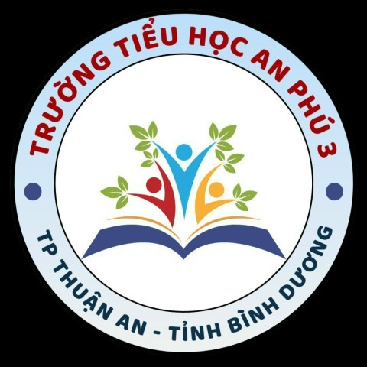 | BÀI GIỚI THIỆU SÁCH THÁNG 4  Chủ đề: Mừng non sông thống nhất
Kính chào các Thầy Cô giáo và các bạn học sinh thân mến!
CUỐN SÁCH: ĐẠI THẮNG MÙA XUÂN 1975
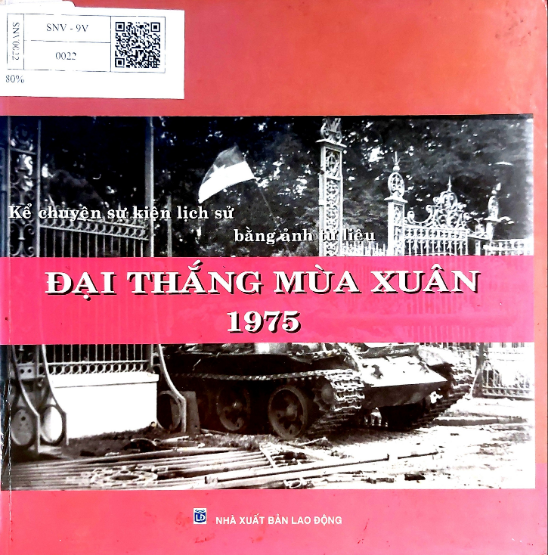
Tháng 4 là tháng ghi lại dấu ấn một ngày lịch sử trọng đại, ngày lễ lớn của dân tộc ta, ngày hai miền Bắc – Nam sum họp, non sông thống nhất. Với mỗi người dân Việt Nam, 30/4/1975 là dấu ấn quan trọng trong sự nghiệp giải phóng dân tộc; là trang sử hào hùng, chói lọi trên con đường dựng nước và giữ nước của ông cha ta. Chúng ta đã chiến thắng kẻ thù lớn mạnh và hung hãn nhất là Đế quốc Mỹ, kết thúc oanh liệt cuộc chiến đấu 30 năm giành độc lập, tự do, thống nhất cho Tổ quốc. Đây cũng là dịp để mọi người dân Việt Nam cùng nhớ tới những công lao hy sinh to lớn của thế hệ cha ông đi trước. Hòa chung với không khí tưng bừng đầy xúc động đó, thư viện trường Tiểu học An Phú 3 xin trân trọng giới thiệu tới quý thầy cô và các em học sinh cuốn sách “Kể chuyện sự kiện lịch sử bằng ảnh tư liệu: Đại thắng mùa xuân 1975” do Phan Anh tuyển chọn, được nhà xuất bản Lao động thẩm định và xuất bản năm 2009, với khổ sách 20 x 20 cm.
Hình ảnh cuốn sách
Cuốn sách đã tái hiện sinh động quá trình, diễn biến của cuộc Tổng tiến công và nổi dậy đại thắng mùa Xuân 1975, từ giai đoạn chuẩn bị, phản công,...đến lúc giành được thắng lợi hoàn toàn. Thông qua 62 bức ảnh tư liệu, ghi lại những khoảnh khắc lịch sử giúp thầy cô và các em có cái nhìn toàn cảnh về chiến dịch và hiểu rõ hơn về những mất mát, đau thương, đồng thời nói lên tinh thần đấu tranh anh dũng, ý chí bất khuất, quật cường của nhân dân ta trong cuộc kháng chiến giành độc lập, tự do cho dân tộc.
Mở đầu cuốn sách là hình ảnh Bộ Chính trị Trung ương Đảng họp (11/1974) quyết định mở cuộc tổng tiến công và nổi dậy Xuân 1975, để rồi qua mỗi trang sách, bạn đọc như được tận mắt chứng kiến bước đường hành quân và các cuộc tiến công của quân giải phóng. Đứng trước cái chết nhưng các chiến sĩ không mảy may sợ hãi hay buồn bã, mà thay vào đó là nụ cười, là ý chí và tinh thần chiến đấu quên mình vì Tổ quốc.
Ngày nay, chúng ta được sinh ra và lớn lên trong hòa bình, được đến trường học tập, thể hiện khả năng của mình, được theo đuổi đam mê, đó là một điều hạnh phúc. Chính các em – những chủ nhân tương lai của đất nước sẽ góp phần gìn giữ những giá trị văn hóa tinh thần do thế hệ cha ông để lại và xây dựng đất nước ta ngày càng giàu đẹp, văn minh hơn. Để biết rõ hơn về “Những chuyện kể về Bác Hồ với giáo dục và thế hệ trẻ” các em hãy đến Thư viện nhà trường để tìm đọc nhé!
Người giới thiệu

Lê Thị Tú Nhi

